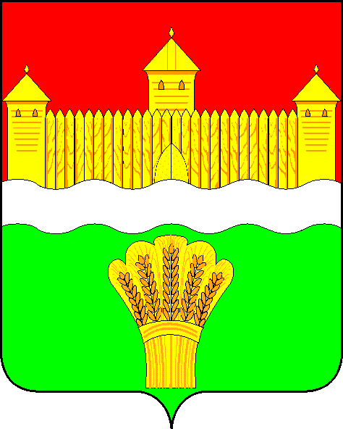
КЕМЕРОВСКАЯ ОБЛАСТЬ - КУЗБАСС
СОВЕТ НАРОДНЫХ ДЕПУТАТОВ
КЕМЕРОВСКОГО МУНИЦИПАЛЬНОГО ОКРУГА
ПЕРВОГО СОЗЫВА

СЕССИЯ № 18

РЕШЕНИЕ

от «28» января 2021 г. № 312
г. Кемерово

О принятии и включении в реестр муниципальной собственности
Кемеровского муниципального округа жилого дома

Рассмотрев предложение и.о. главы Кемеровского муниципального округа И.П. Ганича о принятии и включении в Реестр муниципальной собственности Кемеровского муниципального округа жилого дома, руководствуясь Федеральным законом от 06.10.2003 № 131-ФЗ
«Об общих принципах организации местного самоуправления в Российской Федерации», Постановлением Верховного Совета Российской Федерации от 27.12.1991 № 3020-1 «О разграничении государственной собственности в Российской Федерации на федеральную собственность, государственную собственность республик в составе Российской Федерации, краев, областей, автономной области, автономных округов, городов Москвы и Санкт-Петербурга и муниципальную собственность», Приказом Министерства экономического развития Российской Федерации от 30.08.2011 № 424 «Об утверждении порядка ведения органами местного самоуправления реестров муниципального имущества», Уставом муниципального образования Кемеровский муниципальный округ Кемеровской области - Кузбасса, Совет народных депутатов Кемеровского муниципального округа

РЕШИЛ:

1. Принять и включить в реестр муниципальной собственности Кемеровского муниципального округа четырёхквартирный жилой дом, расположенный по адресу: Кемеровская область, Кемеровский район, д. Упоровка, ул. Школьная, д. 4.
2. Опубликовать решение в газете «Заря», разместить решение на официальном сайте Совета народных депутатов Кемеровского муниципального округа в информационно-телекоммуникационной сети «Интернет».
3. Решение вступает в силу после его официального опубликования.
4. Контроль за исполнением решения возложить на Евдокимова Н.Я. – председателя комитета по бюджету, налогам и предпринимательству.

Председатель Совета народных депутатов
Кемеровского муниципального округа В.В. Харланович

И.о. главы округа И.П. Ганич

